COMMUNIQUÉ DE PRESSE
Plus les frais sont élevés, plus le rendement risque d’être décevant

Une nouvelle étude de BETTER FINANCE sur la corrélation entre les coûts et les performances des fonds d'actions européens de détail montre clairement une corrélation négative entre les rendements et les frais.
Bruxelles, le 20 juin 2019 – Tout le monde sait que si vous voulez battre le marché, vous devez opter pour une gestion très active… ce qui a un coût.
Dans le cadre de sa série #FundResearch, BETTER FINANCE a décidé d’en faire la démonstration et d'examiner de plus près les principaux facteurs qui influencent les performances des fonds et leur capacité à générer des rendements supérieurs au marché, en s’intéressant en particulier aux coûts.
BETTER FINANCE a mesuré les rendements affichés ces dix dernières années par des fonds d’actions de détail européens – fonds belges, français et luxembourgeois – pour les comparer aux performances de leurs indices de référence respectifs. Le résultat ? Seulement 27 % des fonds survivants ayant un historique suffisant sont parvenus à battre le marché sur cinq ans (moyenne trimestrielle glissante). Voilà qui confirme le fait que peu de gestionnaires actifs sont en mesure de compenser l'impact des frais et commissions facturés aux investisseurs et que si un fonds parvient à battre le marché, c’est surtout l’effet du hasard. L’étude a également mis en avant, grâce à des statistiques très solides, que plus les frais sont élevés, moins les fonds actifs parviennent à obtenir des rendements supérieurs (c'est-à-dire à générer un « alpha » positif) à ceux de leurs indices de référence des marchés de capitaux.
Dispersion de l'excédent de rendement par niveau de frais (Frais et alpha 2013 - 2017)
Frais | Alpha | Tous les fonds
 |  | OPCVM | FIA | Total
[0%, 0.5%) | alpha ≥ 0% | 1.86% | 1.18% | 1.80%
 | alpha < 0% | 1.56% | 5.33% | 1.91%
[0.5%, 1%) | alpha ≥ 0% | 1.50% | 1.18% | 1.47%
 | alpha < 0% | 5.05% | 8.28% | 5.34%
[1%, 2%) | alpha ≥ 0% | 16.16% | 4.73% | 15.10%
 | alpha < 0% | 32.19% | 37.87% | 32.72%
[2% ; 3%) | alpha ≥ 0% | 9.55% | 3.55% | 9.00%
 | alpha < 0% | 22.28% | 23.08% | 22.36%
[3%+ | alpha ≥ 0% | 2.40% | 1.18% | 2.29%
 | alpha < 0% | 7.45% | 13.61% | 8.02%
Les frais et commissions sont pratiquement les seuls responsables des rendements décevants de nombreux fonds faisant l’objet d’une gestion active. Une analyse de régression linéaire confirme que lorsque les frais augmentent de 100 points de base, l’excédent de rendement du fonds diminue de 68 points de base. Une analyse par régression multiple montre que c’est le rendement du marché qui influence le plus les performances globales des fonds, suivi par le niveau des frais et l’écart de suivi. Qui plus est, les surperformances occasionnelles sont semble-t-il à mettre sur le compte de la chance, et n’ont apparemment aucun lien avec les frais ou les compétences de stockpicking du gestionnaire, aucune surperformance durable n’ayant pu être observée.
Guillaume Prache, directeur général de BETTER FINANCE, souligne que « la sélection d'un fonds est une décision fondamentale pour un investisseur particulier. Malheureusement, notre travail de recherche montre clairement qu'au cours des dix dernières années – jusqu'en 2017– l'investisseur moyen n'avait qu'une chance sur 3,7 de choisir un fonds d'actions réussissant à battre son indice de référence sur une période de détention de cinq ans. Les fonds indiciels d'actions peu coûteux ou les portefeuilles diversifiés d'actions détenus directement constituent donc une alternative intéressante pour les investisseurs particuliers, et devraient donc leur être proposés. La recherche de BETTER FINANCE épingle aussi clairement l’impact négatif du niveau des commissions sur l’excédent de rendement. »

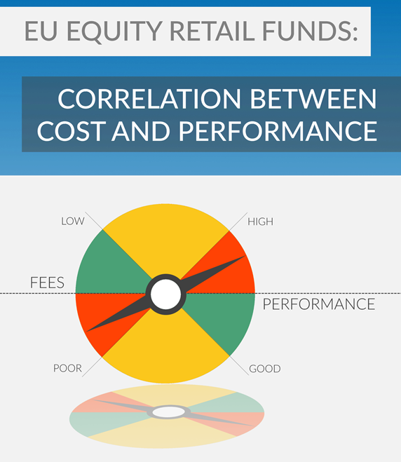

***
Contact : Directeur de la communication ǀ Arnaud Houdmont ǀ +32 (0)2 514 37 77 ǀ houdmont@betterfinance.eu
Si vous souhaitez vous désabonner de notre liste de diffusion, veuillez envoyer un courriel à info@betterfinance.eu.

Nous avons utilisé des périodes glissantes de 5 ans commençant au premier trimestre 2008 et se terminant au quatrième trimestre 2017 afin d'éliminer le biais de synchronisation du marché.

